Campagne : transporteurs partenaires
Trouver des transporteurs fiables, avec leurs camions, pour renforcer nos capacités au départ de Yopougon, Vridi et de l’aéroport
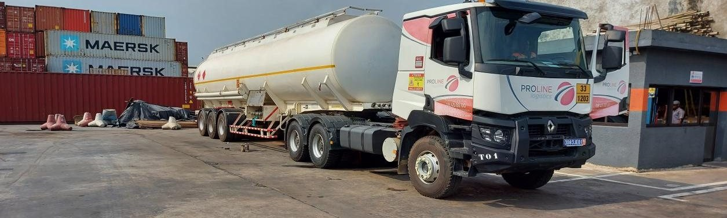
Pour : Ruth Kouadio, responsable commerciale · Version 1 du 27 octobre 2026 · brouillon à valider, rien n’est envoyé
1 L’essentiel
 | Proposition
Objectif | Référencer 20 transporteurs partenaires, soit environ 40 camions contrôlés, en 6 semaines, avant le pic de la campagne cacao.
Cible | Propriétaires de 1 à 5 camions et petites entreprises de transport d’Abidjan : porte-conteneurs, plateaux, camions de distribution.
Canal principal | WhatsApp : message direct aux transporteurs déjà connus, statut, relais par les chauffeurs et les partenaires.
Canaux d’appui | Affiche aux entrées des parcs, groupes Facebook de transporteurs (avec l’accord des administrateurs), publication LinkedIn.
Sélection | Appel de qualification, contrôle des papiers, inspection du camion au parc de Yopougon, puis une mission test payée.
Budget | Environ 750 000 F CFA TTC, estimation à confirmer par devis.

2 Qui nous cherchons
Type de camion | Pour quelles missions | Priorité
Porte-conteneurs 20 et 40 pieds | Navettes entre le port, Vridi, Yopougon et Ndotre | Haute
Plateaux et semi-remorques | Charges lourdes et hors-gabarit, matériel industriel | Haute
Camions de distribution (palettes, colis) | Livraisons aux clients de la grande consommation depuis nos entrepôts | Moyenne
Citernes d’hydrocarbures | Uniquement si la direction le décide : exigences de sécurité et agréments propres à ce transport | À décider

Ce qu’un partenaire doit avoir
■ une carte grise au nom du transporteur ou de son entreprise ;
■ une assurance en cours de validité ;
■ une visite technique à jour ;
■ des chauffeurs titulaires du permis adapté au véhicule ;
■ une existence légale : registre de commerce ou déclaration fiscale ;
■ l’accord pour équiper le camion d’un suivi GPS pendant les missions Proline, puisque nous promettons ce suivi à nos clients.
3 Ce que nous mettons en avant
Un transporteur indépendant cherche d’abord du travail régulier, un paiement sûr et un donneur d’ordres sérieux. Nos arguments, appuyés sur des faits :
Argument | Ce qui le prouve
Un donneur d’ordres solide | Plus de dix ans d’activité à Abidjan, des clients comme Maersk, CMA CGM, Nestlé ou TotalEnergies.
Des chargements près de chez vous | Quatre parcs : zone industrielle de Yopougon, Vridi près du port, aéroport, Ndotre.
Des missions organisées | Planification par nos outils de transport, suivi en temps réel.
Des conditions claires | Tarifs, délais de paiement et volumes présentés par écrit au premier rendez-vous.

Les tarifs, le délai de paiement et le volume de missions ne figurent pas dans les messages : ils se présentent par téléphone ou au rendez-vous, une fois arrêtés par la direction.
4 Les messages WhatsApp
Message 1 · premier contact, prêt à envoyer
Bonjour {Prénom},
Ici Ruth Kouadio, de Proline Logistics, à la zone industrielle de Yopougon.
Nous cherchons des transporteurs partenaires, avec leurs camions, pour des missions au départ de nos parcs de Yopougon, Vridi et de l’aéroport :
🚛 conteneurs 20 et 40 pieds
🏗️ plateaux pour charges lourdes
📦 distribution de palettes
Vous avez un ou plusieurs camions en règle ? Répondez simplement à ce message avec :
1. le type et le nombre de camions
2. la commune où ils stationnent
Nous vous rappelons sous 48 heures pour vous présenter nos conditions.
Ruth Kouadio · Proline Logistics
Pour ne plus recevoir nos messages, répondez STOP.

Message 2 · version courte, pour le statut et les groupes
🚛 Proline Logistics recrute des transporteurs partenaires avec leurs camions : porte-conteneurs, plateaux, camions de distribution.
Missions au départ de Yopougon, Vridi et de l’aéroport.
Intéressé ? Écrivez « TRANSPORT » en message privé, avec le type et le nombre de vos camions.

Message 3 · relance après 3 jours sans réponse (une seule fois)
Bonjour {Prénom}, je reviens vers vous pour notre recherche de transporteurs partenaires. Si vous avez des camions disponibles ces prochaines semaines, un simple message avec leur type et leur nombre suffit, je vous rappelle. Bonne journée ! Ruth, Proline Logistics

Message 4 · réponse à un transporteur intéressé
Merci {Prénom} ! Pour préparer notre échange, pouvez-vous m’envoyer une photo des documents suivants pour chaque camion : carte grise, assurance, visite technique ? Et le permis du chauffeur.
Je vous appelle {jour} pour fixer une inspection du camion à notre parc de Yopougon.
Vos documents servent uniquement à vérifier votre dossier et ne sont partagés avec personne.

5 Le parcours du transporteur
Étape | Ce qui se passe | Qui | Délai
1. Contact | Message WhatsApp, affiche ou recommandation | Commercial | Semaines 1 à 4
2. Qualification | Appel de 10 minutes : camions, zones, disponibilités, tarifs pratiqués | Commercial | Sous 48 h
3. Dossier | Photos des papiers par WhatsApp, vérification | Exploitation transport | Sous 3 jours
4. Inspection | Camion présenté au parc de Yopougon : état, sécurité, équipements | Exploitation, sécurité | Sous 1 semaine
5. Mission test | Une mission payée, suivie par GPS | Exploitation | Semaine suivante
6. Accord cadre | Contrat de sous-traitance signé, inscription dans le fichier des partenaires | Direction | Après la mission test

Les questions de l’appel de qualification
■ Combien de camions, de quel type, de quelle année ?
■ Où stationnent-ils, et sur quels trajets roulez-vous déjà ?
■ Vos chauffeurs sont-ils salariés ou indépendants ?
■ Quelles disponibilités dans les deux prochains mois ?
■ Avez-vous déjà travaillé pour un logisticien ou un armateur ?
6 Le calendrier sur six semaines
Semaine | Actions
Semaine 0 | Validation des messages, des conditions (tarifs, paiement, volumes) et de la grille d’inspection ; impression des affiches.
Semaine 1 | Message 1 aux transporteurs déjà connus de l’exploitation ; affiches aux entrées des parcs ; publication LinkedIn.
Semaine 2 | Message 2 en statut et dans les groupes autorisés ; relance (message 3) ; premiers appels de qualification.
Semaines 3 et 4 | Inspections au parc de Yopougon, missions tests ; demande de recommandations aux premiers partenaires.
Semaines 5 et 6 | Signature des accords cadres, bilan et décision de poursuivre.

7 Budget et suivi
Poste | Détail | Montant estimé (F CFA TTC)
Affiches | 10 affiches A2 pour les parcs et les zones de stationnement | 150 000
Visuels | Un visuel pour le statut et les groupes, une affiche, à nos couleurs | Produits en interne
Publicité Facebook | Promotion ciblée sur Abidjan, deux semaines | 300 000
Missions tests | Payées au tarif normal, déjà prévues au budget transport | –
Réserve | Imprévus | 300 000
Total |  | 750 000

Indicateur | Cible sur 6 semaines
Transporteurs ayant répondu | 60
Appels de qualification | 40
Camions inspectés | 50
Missions tests réussies | 25
Partenaires signés | 20, soit environ 40 camions

8 Règles d’envoi
■ Seulement à des contacts professionnels : transporteurs déjà en relation avec Proline, ou qui ont répondu à une annonce. Pas d’ajout de numéros dans des groupes sans leur accord.
■ Une seule relance : puis on s’arrête. Toute réponse STOP est notée et respectée.
■ Les documents reçus : conservés dans un dossier fermé, accessibles à l’exploitation seulement, supprimés pour les dossiers non retenus. La loi ivoirienne sur les données personnelles s’applique (loi n° 2013-450).
■ Les groupes Facebook et WhatsApp : on publie seulement avec l’accord de l’administrateur du groupe.

